Pára v hlavní roli. S parními troubami Electrolux si připravíte nejen zdravé pokrmy, ale i dokonale vláčné dezerty

Praha, 19. ledna 2026
Pára dnes už není jen symbolem zdravého vaření, ale všestranným pomocníkem v jakékoliv moderní kuchyni. S parními troubami Electrolux si snadno připravíte nejen lehké zeleninové přílohy či šťavnaté maso, ale také krásně nadýchané dezerty, které chutnají jako od profesionálního cukráře. Díky inovativním parním technologiím totiž dosáhnete těch nejlepších výsledků i v pohodlí domova.
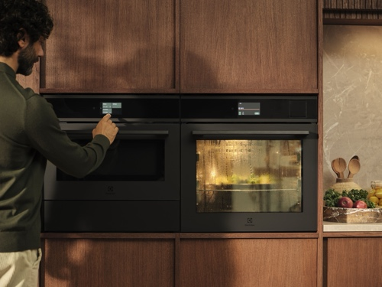
Když pára pracuje za vás
Perfektně přichystané pokrmy stojí na správné kombinaci chuti, struktury a přípravy. Právě v tom hrají inovativní parní technologie klíčovou roli. Parní trouby Electrolux z řad 800 a 900 jsou vybaveny parními funkcemi, které zajišťují chutnější pokrmy a zároveň pomáhají zachovat důležité vitamíny. Ať už pečete, dusíte, zapékáte nebo jen ohříváte, tyto moderní funkce zaručují důkladnou kontrolu teploty i vlhkosti, díky čemuž jídla neztratí svou vůni, texturu ani přirozenou chuť. Maso tedy zůstane šťavnaté, ryby dokonale křehké a zelenina lahodná a plná živin.
Pro maximální kontrolu nad přípravou pokrmů jsou trouby vybaveny teplotní sondou, která precizně měří teplotu uvnitř jídla a dokáže přesně určit, kdy je pokrm hotový. Jakmile je dosaženo požadované teploty, trouba automaticky ukončí přípravu, takže nehrozí vysušení ani přepečení surovin.

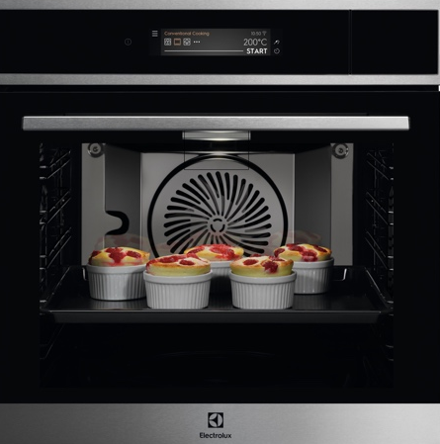
Sladké pečení s jistotou
Dejte sbohem suchým a nekonzistentním dezertům. S parními troubami Electrolux si snadno připravíte sladké pokrmy jako od profesionála. Pára má totiž při pečení hned několik výhod – zabraňuje vysušení, udržuje dezerty krásně vláčné, zajišťuje rovnoměrné propečení a zvýrazňuje jejich přirozené chutě. Je tedy ideální pro pečení muffinů, nadýchaných koláčů, jemných makronek, ale i třeba máslových sušenek. Díky víceúrovňovému pečení navíc můžete péct rovnoměrně až na třech úrovních najednou, zatímco funkce rychlého zahřátí zajistí, že je trouba připravena přesně ve chvíli, kdy ji potřebujete.
Trouby jsou také ideální volbou pro práci s kynutým těstem. Obsahují speciální funkci Kynutí těsta, jež zajišťuje rovnoměrné zvětšování objemu a nadýchanou strukturu bez zbytečného čekání. Pro všechny milovníky sladkého jsme si proto připravili recept na delikátní masopustní koblihy – symbol masopustních oslav, který si zamilují děti i dospělí.

Recept:
Příprava: 1 hodina 15 minut (včetně kynutí)
Počet porcí: cca 15 koblih

INGREDIENCE
Těsto:
- 500 g hladké mouky
- 70 g cukru krupice
- 1 balíček vanilkového cukru
- 1 špetka soli
- 25 g čerstvého droždí
- 250 ml vlažného mléka
- 70 g rozpuštěného másla
- 2 vejce
Náplň:
- 200 g marmelády
Na dozdobení:
- Olej na smažení
- Cukr moučka

POSTUP
- Nejprve si připravte kvásek. Do 50 ml vlažného mléka dejte lžičku cukru a droždí. Nechte 5–10 minut vzejít (krátce, než začne pěnit).
- Následně si připravte těsto. Nejprve mouku prosejte do mísy a smíchejte s normálním cukrem, vanilkovým cukrem a solí. Poté přidejte vejce, máslo, mléko a vzešlý kvásek. Suroviny promíchejte a vypracujte hladké těsto (rukou nebo v robotu).
- Jakmile máte těsto hotové, dejte ho do nádoby s nepřilnavým povrchem. Nádobu s těstem vložte do parní trouby Electrolux a zvolte program Kynutí těsta. Za 20 minut bude těsto nakynuté.
- Poté si vytvarujte koblihy. Těsto vyklopte na pomoučený vál a rozválejte na zhruba 1,5 cm tloušťku. Z plátu následně vykrájejte kolečka (stačí průměr okolo 7 cm). Doprostřed kolečka dejte marmeládu, druhým kolečkem náplň zakryjte a vytvořte kulatý tvar. Okraje musí být dobře spojené, aby vám náplň během smažení nevytekla. Připravené bochánky pak nechte 10-15 minut odpočinout.
- Po zhruba čtvrt hodině se můžete pustit do smažení. V hrnci rozehřejte olej na 170–180 °C a koblihy smažte 2–3 minuty z každé strany dozlatova. Dbejte na to, aby koblihy měly v hrnci dostatek prostoru. Osmažené koblihy pak dejte okapat na papírovou utěrku.
- Na závěr koblihy posypte moučkovým cukrem. Podávejte mírně vychladlé nebo vlažné.

Přejeme dobrou chuť!

Více na www.electrolux.cz, newsroom Electrolux Česká republika nebo newsroom.doblogoo.cz

Electrolux Group je přední světová společnost vyrábějící spotřebiče, která již více než 100 let formuje bydlení k lepšímu. Znovu objevujeme chuť, péči a pohodu pro miliony lidí a vždy se snažíme být v čele udržitelnosti prostřednictvím našich řešení a činností. V rámci naší skupiny předních značek spotřebičů, včetně Electrolux, AEG a Frigidaire, prodáváme výrobky pro domácnost na přibližně 120 trzích ročně. V roce 2024 dosáhla společnost Electrolux Group obratu 136 miliard SEK a zaměstnávala 41 000 lidí po celém světě.

